 |  | 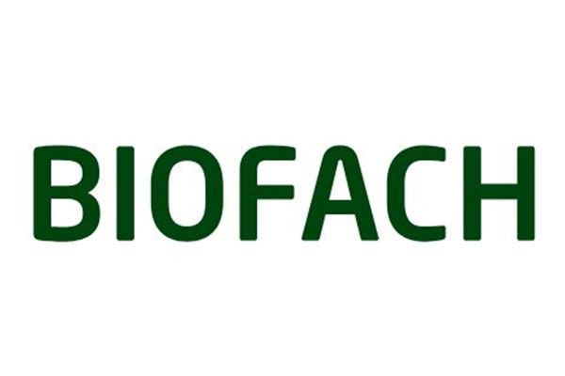 |  |  | 
Formularz zgłoszeniowy dla organizacji branżowych
BIOFACH 2026, Norymberga, Niemcy
Nazwa organizacji branżowej (firma):  Adres:  NIP:  REGON:  KRS: |  |  | Kliknij tutaj, aby wprowadzić tekst
Produkty, które będą promowane podczas BIOFACH 2026 - prosimy wymienić produkty (tylko certyfikowana żywność ekologiczna) |  |  | Kliknij tutaj, aby wprowadzić tekst
Pakiet marketingowy – koszt 2 992,50 PLN netto / 3 680,78 PLN brutto |  |  |  |  | Liczba sztuk: ………………
Dodatkowy 1 m² powierzchni wystawienniczej wraz z zabudową na stoisku KOWR  koszt 2 945,25 PLN netto / 3 622,66 PLN brutto  Dostępność dodatkowej powierzchni wystawienniczej będzie potwierdzona przez KOWR po otrzymaniu zgłoszenia. Zapotrzebowanie na dodatkową powierzchnie można określić na podstawie następujących wytycznych:  - zwiększenie ekspozycji organizacji o jedną witrynę to dodatkowy 1 m²  -zwiększenie ekspozycji organizacji o dodatkowe stanowisko dla członka organizacji wyposażone w ladę, hoker i witrynę to dodatkowe 3m² |  |  |  |  | Liczba m2: ………………
Dodatkowa wejściówka – koszt 195,00 PLN netto / 239,85 PLN brutto |  |  |  |  | Liczba sztuk: ……………
Obsługa tłumaczeniowa na stoisku narodowym (jęz. niemiecki) |  |  |  |  | TAK / NIE
Zainteresowanie bezpłatną spedycją materiałów promocyjnych i informacyjnych oraz próbek produktów niewymagających specjalnych warunków przewozu |  |  |  |  | TAK / NIE
Dane osoby do kontaktu w kwestiach organizacyjnych:
Imię i nazwisko:  Telefon:  E-mail: |  |  |  | Kliknij tutaj, aby wprowadzić tekst
Oświadczam, że wszystkie osoby, których dane osobowe przekazuję w niniejszym formularzu, zapoznały się
z informacjami dot. przetwarzania przez KOWR ich danych osobowych w związku z prowadzonym naborem
do udziału w ww. wydarzeniu, którego treść dostępna jest w linku:
https://www.gov.pl/web/kowr/klauzule-informacyjne-rodo-dot-przetwarzania-przez-kowr-danych-osobowych
Liczba załączników: formularzy rejestracyjnych ………………….

.............................................. ........................................... ….……..............................
miejscowość, data pieczęć firmowa podpis
Termin nadsyłania zgłoszeń (organizacji branżowej i członków organizacji):
12 września 2025 r.
adres e-mail KOWR-events@kowr.gov.pl
(temat wiadomości: BIOFACH 2026)

